Rețele de calculatoare – „acasa”, pe intelesul tuturor (1)

Author: Petre IORDANESCU, Date: March 2021

Categories: Computer Networks

Copyright © RENware (REN-CONSULTING SOFT ACTIVITY SRL)

# INTRODUCERE

Rețelele de calculatoare sunt inca un termen „la moda”. Chiar daca din anul 2000 incoace, Internet-ul a devenit ceva foarte comun (poate la fel de comun precum lenjeria !), misterul ce învăluie domeniul rețelelor de calculatoare face din acest domeniu ceva „pretențios”, „deosebit”, astfel incit (inca), auzul termenului creaza automat o situatie „respectabila” si „care merita considerație”. In aceste scurte articole din serie voi aduce (sper !) putina lumina asupra domeniului si voi incerca sa il demistific astfel incit sa devina cunoscut cit mai multor persoane si, de ce nu?, utilizat „in deplina lui putere” in cit mai multe aplicatii si proiecte.

# CARACTERISTICI ESENTIALE

Pentru a intelege “fenomenul” este necesar a enumera si explica elementele definitorii intr-o rețea de calculatoare, elemente in jurul carora este construit întregul „eșafodaj” referitor la acst domeniu.

Prima caracteristica este alfabetul. Oricare 2 entități care au nevoie si vor sa comunice intre ele trebuie sa folosească un **ALFABET** comun si cunoscut de ambele; ca este format din semne, simboluri, ideograme sau gesturi, nu prea conteaza; important este sa fie **comun si cunoscut de ambele**.

Iar cind vorbim de „lumea calculatoarelor”, alfabetul cel mai utilizat (probabil in peste 90% din cazuri) este format din doua simboluri: 0 si 1. Si ca sa extindem, ce alt alfabet ar putea „folosi (termenul mai corect este „a transporta”[1]). Altfel spus, o rețea de calculatoare transporta biti: 0 si 1.

Celelalte caracteristici esentiale deriva din necesitatea de a transporta biti (0 si 1) sub forma unui semnal DIGITAL si sunt identice cu toate caracteristicile derivate din transportul de semnal digital 0 / 1 dinn „interiorul” unui calculator, exceptie facind „lungimea traseelor | firelor” ce asigura „transportul” si faptul ca aceste caracteristici trebuie sa fie comune si cunoscute de catre toate entitățile ce comunica in rețeaua de calculatoare. Acestea sunt:

Necesitatea unui standard „electric” referitor la cum „arata” electric un 0 si un 1, absolut exact precum convențiile utilizate in interiorul calculatoarelor: 5 volți inseamna 1, 0 volți inseamna 0

Necesitatea sincronizării ceasurilor diverselor entități din rețea; DE CE? Pentru ca de exemplu un calculator poate transmite 2 biti intr-o secunda iar altul poate citi doar un bit pe secunda – ce a transmis unul si ce a inteles celălalt este o problema esential-vitala altfel... vorba ceea din popor: mutu’ cu surdu’

Distanta ‚peste’ care se transmite semnalul, distanta care determina lungimea mediului de transmisie (poate fi si altceva decit cablu electric !)

Din foarte multe puncte de vedre, o rețea de calculatoare are principii de functionare extrem de similare cu ale **poștei** si ale **telefoniei**. Nimic surprinzător deoarece principiile au fost inspirate chiar de sistemul poștal si de telefonie (la rindul ei inspirata de sistemul poștal). Principiile logistice sunt inspirate de sistemul poștal iar cele fizico-electrice de sistemul de telefonie. Desigur ca sunt si „mixaje” intre ele dar acest lucru este foarte putin important pentru scopul propus. Din acest motiv, foarte multe exemple necesare in înțelegerea „fenomenului” sunt legate de posta si telefonie, sisteme „mai digerabile” decit rețelele de calculatoare.

# STANDARDE

De-a lungul timpului, rețelele de calculatoare au constituit o preocupare permanenta pentru principalii producatori de calculatoare. Mai mult decit atit, posibilitatea de interconectare a echipamentelor proprii crea un avantaj competitiv substanțial pentru acele companii, macar si numai pentru faptul ca diverșii clienți ai acestora putea comunica si transmite date intre diverse locații fara a mai fi necesar transportul mediilor fizice de stocare cu impact imediat asupra costurilor logistice de transport si degradare | uzura a mediilor fizice cit si asupra capabilităților de procesare in timp real a informațiilor. Astfel, marii producatori si-au dezvoltat standarde proprii in ceea ce privește rețelele de calculatoare.

In 1984, ISO[2] a venit cu un model standard, unificat si care era deschis si putea fi folosit liber de catre orice companie dorea. Acest model se numeste OSI (**Open Standard Interconnection**)[3], model e nu a fost folosit in nici o implementare practica 100% asa cum a fost elaborat, insa care are un spectru suficient de acoperire informațională astfel incit din punct de vedre didactic, odata inteles, permite intelegea mult mai rapida a oricarui al model de rețele de calculatoare implementat.

# MODELUL OSI – prezentare generala

Modelul arhitectural OSI cuprinde 7 nivele ce asigura (fiecare din ele) cite un aspect (sau mai multe) important in asigurarea si funcționarea unei rețele de calculatoare.

# Recomandari

La finalul acestor articole veți găsi o lista cu materiale suplimentare referitoare la rețelele de calculatoare. Acestea sunt atit carti clasice de referinta ce au constitui fundamentul multor cursuri academice si a multor generații de studenți, dar si materiale si carti mai noi referitoare la tehnologii „mai specializate”. In continuare se prezinta o imagine cu cele 7 nivele aferente modelului OSI imagine avind ca sursa Wikipedia: https://ro.wikipedia.org/w/index.php?curid=603653.

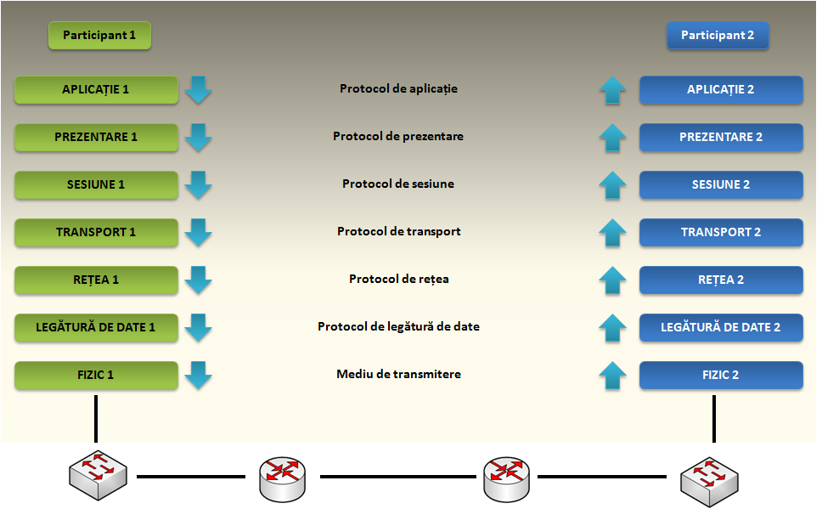

Sursa; https://ro.wikipedia.org/w/index.php?curid=603653

RENware team si Petre IORDANESCU, 2021

(mai multe articole gasiti pe: http://www.renware.eu/articles)

1. Deoarece o retea de calculatoare are ca rol de baza facilitarea comunicarii intre doua sau mai multe calculatoare, adica sa asigure UN CANAL de comunicare
2. Internatioal Standards Organization
3. Detalii la: https://ro.wikipedia.org/wiki/Modelul_OSI